Pilates para as futuras mamães

Há muito tempo atrás, alguns médicos incentivavam reduzir a atividade física e interromper o trabalho ocupacional durante a gravidez, pois acreditava-se que o exercício poderia aumentar o risco do trabalho de parto por meio da estimulação da atividade uterina. Todavia, por volta dos aos 90, um estudo realizado pelo American College of Obstreticians and Gynecologists (ACOG, 2002) provou que a prática de atividade física na gravidez deve ocorrer, desde que a gestante apresente condições apropriadas.
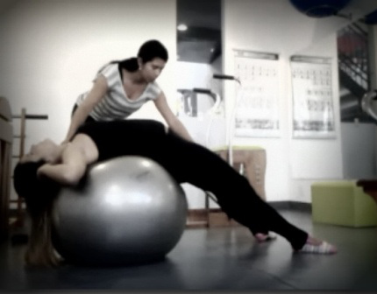
Instrutora Joziane com sua aluna Marcella em seu 7º mês de gestação.
Diante do exposto, estar bem condicionada é a melhor opção para as futuras mamães, garantindo assim, um período gestacional bem mais saudável.
O Pilates pode propiciar benefícios fundamentais para as mamães antes, durante e depois do parto, pois diminui o desconforto na lombar gerado pelo peso da barriga no passar dos meses, melhora a circulação sanguínea e linfática, fortalece a região abdominal e o assoalho pélvico, prevenindo assim a diástase (separação entre alguns músculos abdominais que, se não for tratada, pode provocar dores nas costas e nas pernas), controla a ansiedade, evita o inchaço das pernas, falta de ar, varizes, além de prevenir lesões causadas pela frouxidão ligamentar, devido o aumento do hormônio relaxina nesta fase.
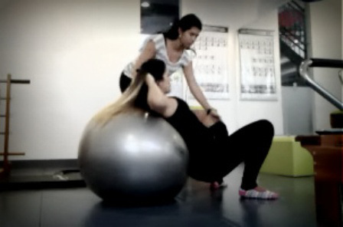
Instrutora Joziane com sua aluna Marcella em seu 7º mês de gestação.
Benefícios de um assoalho pélvico fortalecido:

- Melhora a capacidade de estirar e relaxar com mais facilidade durante o parto;
- Melhora a circulação para a região pélvica;
- Promove a rápida recuperação e cicatrização, auxiliando na reconquista de boa qualidade muscular após o parto;
- Previne a incontinência urinária por esforço;
- Apóia os órgãos da pelve;
- Previne o mau alinhamento das articulações do quadril e sacroilíacas (que formam uma interligação entre a parte posterior da pelve e os ossos do quadril);
- Promove a estabilidade da musculatura postural.
No Pilates, alguns movimentos parecem impossíveis de se realizar estando grávida, mas com boa técnica e orientação, podem propiciar mais confiança, superação e conforto e equilíbrio.
A ênfase nas técnicas de respiração e na resistência dos músculos do assoalho pélvico, que nessa fase ficam mais sensíveis, facilita diretamente o trabalho do parto. A respiração no Pilates também é importante para a oxigenação do feto.
A prática dos exercícios são reduzem o desconforto na região dos ombros, que possivelmente caem em decorrência do aumento das mamas, e acabam gerando também desconfortos na cervical, com o pescoço se projetando mais para a frente. Por isto, não se pode esquecer dos exercícios para membros superiores, fortalecendo braços, ombros, preparando a mamãe para pegar o seu bebê no colo.
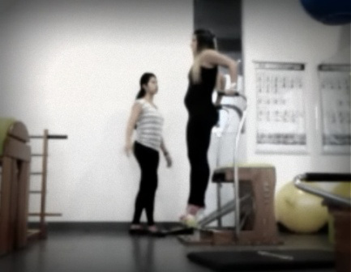
Instrutora Joziane com sua aluna Marcella em seu 7º mês de gestação.
Os exercícios favorecem o aumento do gasto calórico, fazendo com que haja um maiorcontrole do peso corporal, evitando sobrecarga excessiva nas articulações; ajudam na reeducação postural e propiciam maior auto estima. Eles podem ser executados com variações que se adequam aos diferentes níveis do aluno: iniciante, intermediário e avançado.

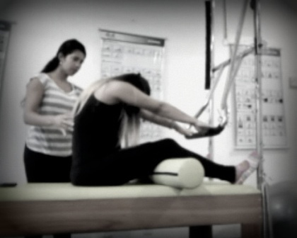
Instrutora Joziane com sua aluna Marcella em seu 7º mês de gestação.
Em caso de sedentarismo, indica-se começar os exercícios de Pilates após o 3º mês de gestação, e a partir daí, a mamãe pode frequentar as aulas até o último mês, se não houver nenhum desconforto.

*Recomenda-se aulas individuais e não em grupo, para que a atenção seja voltada somente para a gestante.*
Neste texto foi utilizada citação do livro: Atividade Física Adaptada e Saúde: da teoria à prática, de Teixeira, L.
***Acompanhem no vídeo alguns exercícios realizados em aula com a aluna Marcella, em seu 7º mês de gestação.***
Segue o link: http://www.youtube.com/watch?v=WY5EbDXcmI&list=UUWeyBsgpdMClrwCc4Vg1n2w&index=1

Joziane Teixeira Santos

Profissional de Educação Física

CREF: 022359-G/MG

